Titre

Date  27/03/26 | Nom  Changer de profil sur GLPI |  |  | Version  1
Rédacteur |  | Maxime Hatcherian
Correcteur
Validateur
Destinataire (Utilisateur Tech) |  |  | 
Dernière mise a jour

Pour changer de profil sur GLPI

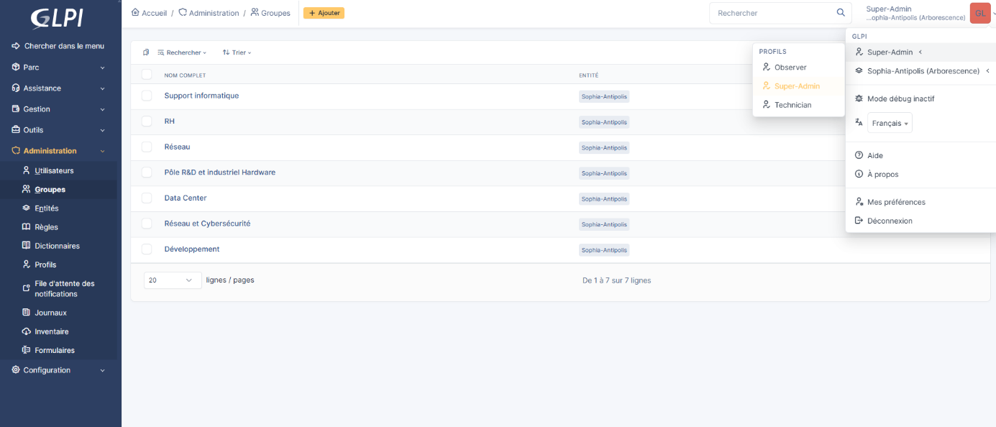

Pour changer de profil sur GLPI, cliquez-en haut à droite sur votre profil, puis sélectionnez le profil que vous souhaitez utiliser.

